DOROSSI · ملخص الدرس  مدخل لدراسة التاريخ: مفهومه ومصادره والتحقيب | المادة : الاجتماعيات (التاريخ)  المستوى : السنة الأولى إعدادي  الدورة : الأولى · المدة الزمنية : ساعتان

القدرات المستهدفة
- تعريف التاريخ وإبراز أهمية دراسته.
- التمييز بين أنواع المصادر التاريخية وتصنيفها.
- توظيف التحقيب التاريخي والتمييز بين الحقب الكبرى.
- قراءة خط زمني وحساب المدد بالقرن والسنة الميلادية والهجرية.

أولاً: مفهوم التاريخ وأهمية دراسته
أحفظ
التاريخ: علم يدرس ماضي الإنسان وأحداثه في الزمان والمكان، اعتماداً على المصادر، قصد فهم الحاضر واستشراف المستقبل.
المؤرخ: الباحث الذي يجمع المصادر وينقدها ويفسر الأحداث.

- معرفة ماضي الأمم والشعوب وحضاراتها.
- فهم الحاضر وأخذ العبرة من الماضي.
- تعزيز الانتماء للوطن والاعتزاز بالهوية المغربية.

ثانياً: مصادر التاريخ
نوع المصدر | أمثلة
مصادر مكتوبة | المخطوطات، الكتب، الرسائل، الوثائق الرسمية، النقوش
مصادر أثرية (مادية) | المباني، الأدوات، النقود، الأواني (مثل آثار وليلي)
مصادر شفوية | الروايات المتوارثة، الأمثال، الشهادات
مصادر مصورة وسمعية بصرية | الرسوم، الصور الفوتوغرافية، الأفلام الوثائقية، التسجيلات

ملاحظة
يجب على المؤرخ نقد المصدر: التحقق من صحته ومؤلفه وتاريخه قبل الاعتماد عليه.

ثالثاً: التحقيب التاريخي
أحفظ
التحقيب: تقسيم الزمن التاريخي إلى حقب (فترات) كبرى يجمع كلاً منها أحداث وخصائص مشتركة.

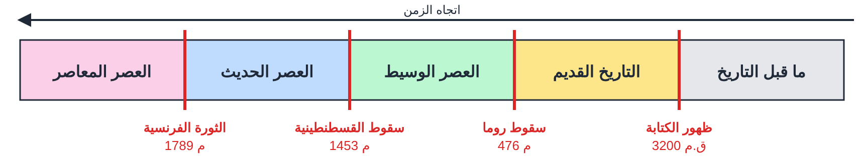
الوثيقة: الحقب التاريخية الكبرى
الحقبة | بدايتها ونهايتها (تقريباً)
ما قبل التاريخ | من ظهور الإنسان إلى ظهور الكتابة (حوالي 3200 ق.م)
التاريخ القديم | من ظهور الكتابة إلى سقوط روما الغربية (476 م)
العصر الوسيط | من 476 م إلى سقوط القسطنطينية (1453 م)
العصر الحديث | من 1453 م إلى الثورة الفرنسية (1789 م)
العصر المعاصر | من 1789 م إلى اليوم

رابعاً: قياس الزمن
أحفظ
القرن = 100 سنة. لمعرفة قرن سنة ما: نحذف الرقمين الأخيرين ونضيف 1 (إلا إذا كانت السنة تنتهي بـ 00).
التقويم الميلادي يبدأ بميلاد المسيح عليه السلام، والتقويم الهجري يبدأ بهجرة الرسول ﷺ من مكة إلى المدينة (622 م).
ق.م: قبل الميلاد، م: بعد الميلاد، هـ: هجري.

مثال
سنة 1956 م (استقلال المغرب) ← القرن العشرون الميلادي (‎19 + 1‎).
سنة 1500 م ← القرن الخامس عشر الميلادي (لأنها تنتهي بـ 00).

تمارين تطبيقية

التمرين 1
صنّف المصادر الآتية: مخطوط قديم – قطعة نقدية مرابطية – رواية جدّ عن المقاومة – صورة لحفل الاستقلال – سور مدينة فاس.

التمرين 2
حدّد القرن لكل سنة: 711 م – 1912 م – 1600 م.

التمرين 3
إلى أي حقبة تنتمي الأحداث الآتية: ظهور الكتابة – فتح القسطنطينية – استقلال المغرب؟

الحل

حل التمرين 1
مكتوب: المخطوط. أثري: القطعة النقدية، سور فاس. شفوي: رواية الجد. مصور: صورة حفل الاستقلال.

حل التمرين 2
711 م: القرن الثامن الميلادي. 1912 م: القرن العشرون. 1600 م: القرن السادس عشر.

حل التمرين 3
ظهور الكتابة: بداية التاريخ القديم. فتح القسطنطينية (1453 م): نهاية العصر الوسيط وبداية العصر الحديث. استقلال المغرب (1956 م): العصر المعاصر.

